一图读懂：《北京市自然科学基金联合基金管理办法》

日期：2025-06-12 14:47 来源：北京市科学技术委员会、中关村科技园区管理委员会
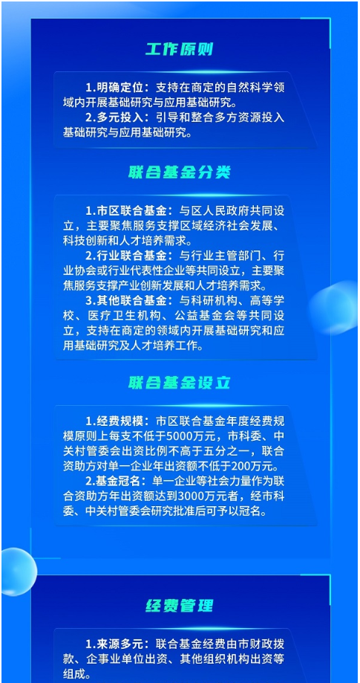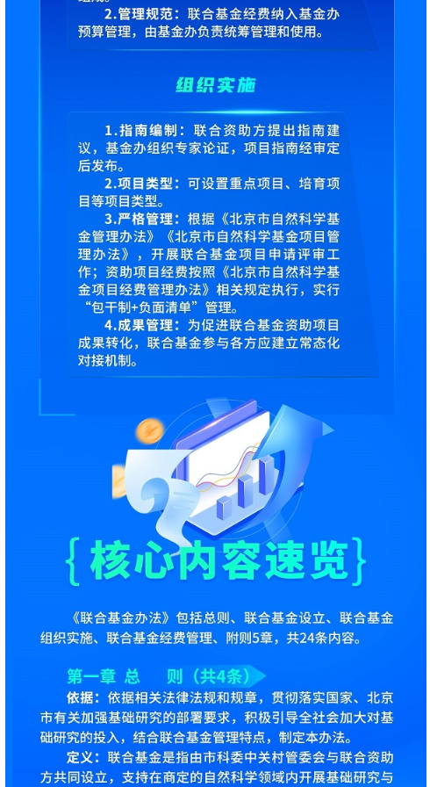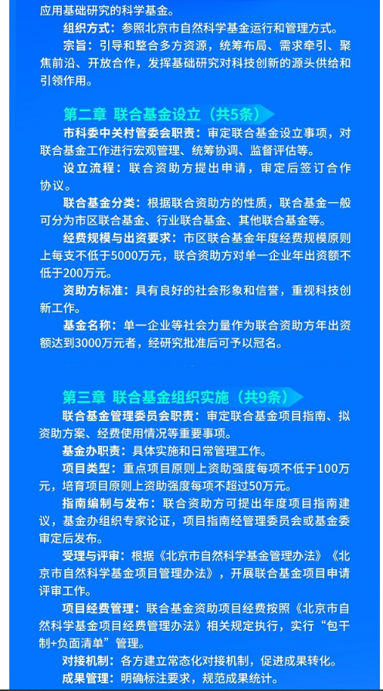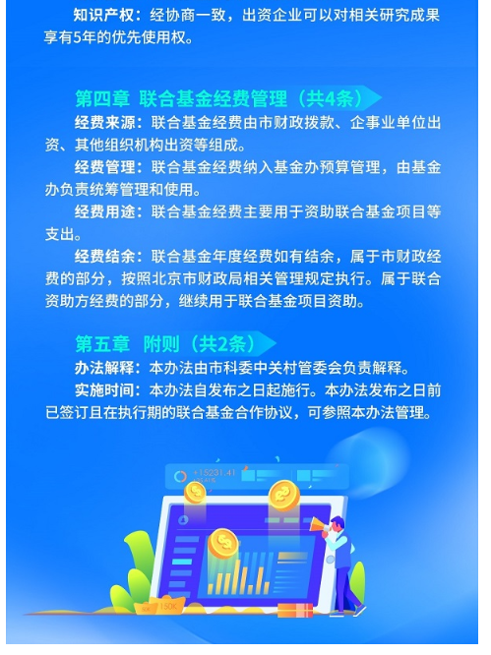
https://kw.beijing.gov.cn/zwgk/zcjd/202506/t20250612_4112086.html

